projeto período simples

Agora que sabemos diferenciar o que é frase/oração e período, façamos as atividades.
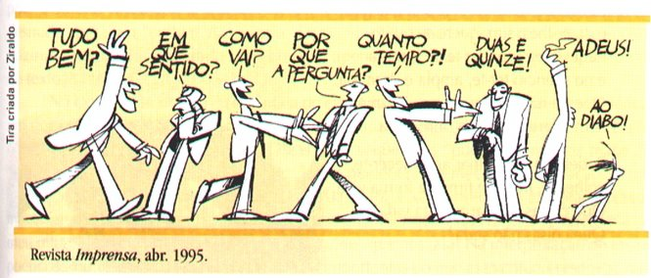

1. A tirinha acima tem uma característica em relação à classificação dos enunciados. Descubra-a e escreva-a.

2. Mais uma tirinha: explique o que ainda falta ser inventada e por quê.
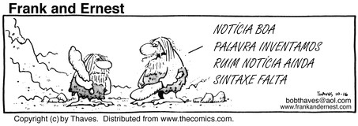
3.
a) Analise o sujeito da frase afirmativa e da frase interrogativa.
b) Como você classifica a frase exclamativa?

4. Qual o tipo de sujeito da frase "A folha caiu no outono"? Grife o núcleo do sujeito.
a) sujeito simples
b) sujeito composto
c) sujeito oculto
d) sujeito indeterminado
e) sujeito inexistente

5. Qual das alternativas abaixo representa o núcleo do sujeito da frase: "Os avós, os pais e seus filhos viviam na fazenda da família."?
- avós
- avós, pais
- avós, pais, filhos
- pais, filhos
Classifique o sujeito: ............................................................................................................................

